Trabalho Projeto Integrador

Integrantes:
Giovanni Vieira Pereira da Silva Gustavo Martins da Silva Ilescas Matheus Gabriel dos Santos Silva Alex Marola Barbosa Junior
Erick Gustavo Miller Dos Santos
Wagner Alves de Sousa
Gabriel Gonçalves Pereira
Sistema Web para Gestão de Pesquisas por Questionário

Estudo de Caso

Apresentação
O projeto tem como objetivo proporcionar aos estudantes uma experiência prática de desenvolvimento de software, envolvendo análise de requisitos, modelagem de dados, desenvolvimento de aplicações web, usabilidade, segurança da informação e geração de relatórios analíticos. O sistema a ser desenvolvido deverá permitir a criação, aplicação e análise de pesquisas institucionais, garantindo anonimato dos participantes e organização das respostas por categorias de respondentes.

Objetivo do Projeto
Desenvolver um Sistema Web para Gestão de Pesquisas por Questionários, permitindo:
- Cadastro e gerenciamento de pesquisas
- Definição de categorias de participantes
- Criação de questionários específicos por categoria
- Aplicação da pesquisa com acesso por senha anônima
- Coleta e armazenamento das respostas
- Monitoramento da participação
- Geração de relatórios estatísticos
O sistema deverá permitir a realização de pesquisas institucionais de forma organizada, segura e anônima.

Escopo do Sistema
O sistema deverá contemplar os seguintes módulos funcionais:

Módulo de Cadastro de Pesquisa

Responsável pela criação e configuração das pesquisas.
Funcionalidades mínimas:

Cadastro de pesquisas
Definição de:
    - título da pesquisa
    - descrição
    - período de aplicação (data início e fim)
    - status (ativa/inativa)

Cadastro de categorias de participantes
Exemplo de categorias:
    - Alunos
    - Professores
    - Colaboradores
Cada pesquisa poderá possuir uma ou mais categorias de participantes.

Módulo de Questionários
Responsável pela criação das perguntas da pesquisa.
Funcionalidades:
    - Cadastro de questões
    - Associação das questões a uma categoria de participante
    - Cadastro de alternativas de resposta
    - Tipos de questões sugeridos:
    - Múltipla escolha (uma resposta)
    - Múltipla escolha (várias respostas)
    - Escala (ex: 1 a 5)
    - Resposta aberta (texto)
Cada categoria poderá possuir seu próprio questionário

Módulo de Geração de Senhas

O sistema deverá permitir a geração de senhas de acesso anônimas.
Características:
    - Senhas aleatórias
    - Associadas a uma categoria de participante
    - Não devem identificar o respondente
    - Cada senha deve permitir apenas uma resposta
    - Funcionalidades:
    - Gerar lote de senhas por categoria
    - Exportar senhas (PDF ou CSV)
    - Marcar senha como utilizada

Módulo de Aplicação da Pesquisa (Coleta de Dados)

Interface para os participantes responderem a pesquisa.
    - Fluxo de uso:
    - Usuário acessa o sistema
    - Digita a senha recebida
    - Sistema identifica a categoria
    - Exibe o questionário correspondente
    - Usuário responde as perguntas
    - Sistema grava as respostas no banco de dados
    - Senha é marcada como utilizada Requisitos:
    - Interface simples e responsiva
    - Validação de respostas obrigatórias
    - Impedir múltiplas respostas com a mesma senha

Módulo de Gestão (Dashboard)

Interface administrativa para acompanhamento da pesquisa.
Indicadores sugeridos:
    - Total de senhas geradas
    - Total de respostas recebidas
    - Taxa de participação
    - Participação por categoria

Módulo de Relatórios

O sistema deverá permitir a geração de relatórios analíticos.
Relatórios sugeridos:
    - Resultado por pergunta
    - Resultado por categoria
    - Comparação entre categorias
    - Exportação de resultados (PDF, CSV)
    - Visualização em tela com gráficos

Requisitos Funcionais e Não Funcionais

Requisitos Funcionais
O sistema deverá permitir:
- Cadastrar pesquisas
- Cadastrar categorias de participantes
- Criar questionários por categoria
- Cadastrar perguntas e alternativas
- Gerar senhas anônimas
- Aplicar questionários via senha
- Registrar respostas no banco de dados
- Impedir reutilização de senhas
- Monitorar participação em tempo real
- Gerar relatórios estatísticos
- Definir limite de respostas por questão
- Validação de formato (ex: texto mínimo/máximo)
- Possibilidade de pausar/retomar pesquisas
- Diferentes níveis de acesso
- Login e autenticação de administradores

Requisitos Não Funcionais
O sistema deverá atender aos seguintes requisitos:
- Usabilidade
- Interface web amigável
- Layout responsivo
- Segurança
- Senhas criptografadas no banco
- Validação de acesso
- Proteção contra múltiplas respostas
- Performance
- Sistema capaz de suportar múltiplos acessos simultâneos
- Portabilidade
- Funcionamento em navegadores modernos

Aluno

Atores do Sistema

Representa participantes da pesquisa pertencentes à categoria
“alunos”.

Interações:
- Acessar o sistema de pesquisa
- Inserir senha anônima
- Responder questionário
- Enviar respostas

Professor
Representa participantes da pesquisa pertencentes à categoria
“professores”.

Interações:
- Acessar o sistema de pesquisa
- Inserir senha anônima
- Responder questionário específico
- Enviar respostas

Gestor Educacional
Representa o usuário responsável pela gestão do sistema.

Interações:
- Realizar login no sistema
- Cadastrar e gerenciar pesquisas
- Cadastrar categorias de participantes
- Criar e editar questionários
- Cadastrar perguntas e alternativas
- Gerar senhas anônimas
- Monitorar participação (dashboard)
- Visualizar estatísticas
- Gerar relatórios
- Exportar dados (PDF/CSV)
- Ativar/desativar pesquisas

User Stories

Atores | Requisitos do sistema | O que espera que acontece
Gestores educacionais | Manter pesquisas | Vai ser possível criar as pesquisas, colando o nome da pesquisa, uma descrição para a pesquisa, um período de aplicação para a pesquisa e por fim, seu status, se ela está ativa ou inativa.  Podera editar essas informações e também excluir caso desejado, tanto a pesquisas quanto informações
Gestores educacionais | Manter questionários | Aqui o usuário vai criar ao questionário, vai colocar enunciados e respostas para as questões do questionário.  Será possível editar perguntas e excluir também.
Gestores educacionais | Gerar senhas para o anonimato | Vai ser possível gerar senhas de acesso aos questionários por suas respetivas categorias
Gestores educacionais | Baixar senhas | Vai ser possível baixar essas  senhas
Gestores educacionais | Criar Dashboard | O sistema vai criar um dashboard conforme as informações da pesquisa:  Qual o total de senhas geradas, o total de respostas recebidas, a taxa de participação e a  participação por categoria
Gestores educacionais | Criar Relatórios das pesquisas | O sistema criara relatórios analíticos com base nos resultados por perguntas, resultado por categoria, comparação entre categoria e visualizar em gráficos as  informações também
Gestores educacionais | Exportar os relatórios,  gráficos e dashboards | Vai permitir que o usuário  exporte esses dados
Alunos | Responder o Questionário | O usuário vai colocar senha que lhe foi passada no campo de senhas, assim aparecera o questionário com as perguntas  a serem respondidas

Professores | Responder o Questionário | O usuário vai colocar a senha que lhe foi passada no campo de senhas, assim aparecera o questionário com as perguntas  a serem respondidas

UML
Manter Pesquisas
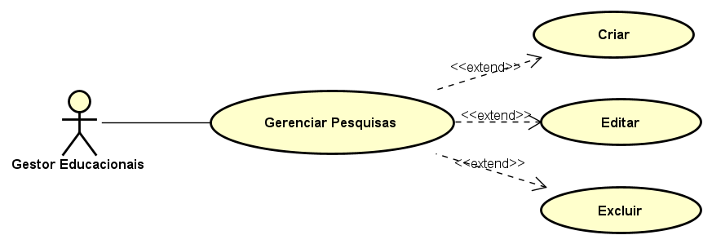
FP1:
  - Abre formulário para criar pesquisa
  - Opção para selecionar para qual grupo é a pesquisa aparece
  - 2.1 Opção 1 “Alunos”
  - 2.2 Opção 2 “Professores”
  - 2.3 Opção 3 “Alunos e Professores”
  - Gestor seleciona a opção
  - O Gestor preenche o nome, descrição e o período de aplicação da pesquisa.
  - Campo Status aparece
  - Se período de aplicação for igual dia o dia que a pesquisa está sendo criada, o sistema Automaticamente deixe o status da pesquisa como “ATIVA”
  - O Gestor clica em "Finalizar Cadastro Pesquisa"
  - O sistema valida os dados inseridos (nome, descrição e consistência das datas)
  - Sistema salva a pesquisa e exibe uma notificação no canto superior direito “Pesquisa Cadastrada no Sistema”
FA1:
- INICIA NO FP1 – CRIAR etapa 6
  - Se período de aplicação for diferente do dia que a pesquisa está sendo criada, sistema Automaticamente deixe o status da pesquisa como “INATIVA”
  - Fluxo retorna para etapa 7 do FP1 – criar
FP2. Editar Pesquisa
  - Sistema exibe uma tela com todas as pesquisas cadastradas
  - Gestor seleciona uma pesquisa
  - Sistema retorna os dados do formulário referente a pesquisa
  - Gestor faz as alterações
  - Gestor seleciona o botão “concluir”
  - Sistema valida as informações inseridas
  - Sistema salva no banco de dados
  - Sistema retorna a seguinte mensagem “Pesquisa editada com êxito”

FA2. Cancelar Editar
- INICIA NO FP2 – Editar etapa 4
  - Gestor desiste de fazer alteração e aperta no botão “Cancelar”
  - Sistema descarta toda alteração que foi feita
  - Sistema retorna para etapa
FP3: Excluir Pesquisa
  - Gestor solicita a exclusão da pesquisa
  - O sistema exibe uma lista com as pesquisas cadastradas
  - Gestor seleciona a pesquisa que deseja remover
  - O sistema exibe os dados da pesquisa em modo leitura e exibe o botão “Excluir Pesquisa”
  - O sistema exibe uma mensagem de confirmação “Deseja excluir essas Pesquisa?” com a opção “Confirmar” e “Sair”
  - Gestor aperta em “Confirmar”
  - O sistema deleta a pesquisa com todas as questões cadastradas no banco de dados
FA3. Cancelar Exclusão da Pesquisa
- Inicia no FP3 – etapa 6
- Gestor aperta em “Cancelar”
- Sistema não faz nenhuma exclusão no banco de dados
- Sistema retorna para etapa 2 do FP3 – Excluir

Gerar senhas para o anonimato
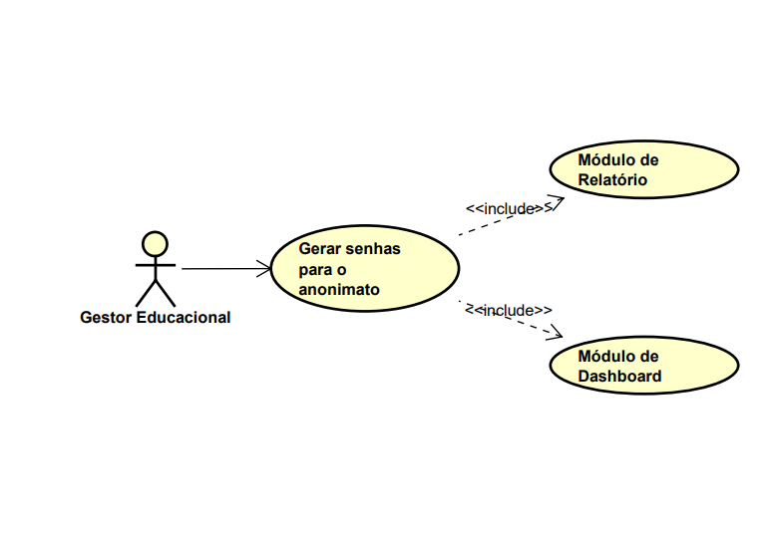
FP1:
- O Gestor Educacional realiza o login no sistema.
- O Gestor acessa o Módulo de Geração de Senhas.
- O Gestor seleciona uma pesquisa previamente cadastrada e ativa.
- O Gestor seleciona a categoria de participantes desejada (ex: Alunos, Professores).
- O Gestor informa a quantidade de senhas que deseja gerar (geração em lote).
- O sistema processa a requisição e gera as senhas aleatórias.
- O sistema associa as senhas à categoria escolhida e as configura para uso único.
- O sistema salva as senhas no banco de dados com o status inicial de "não utilizada".
- O sistema atualiza a base de dados do Módulo de Gestão (Dashboard), somando a nova quantidade ao indicador de "Total de senhas geradas" daquela pesquisa.
- O sistema registra o universo amostral para aquela categoria específica, estabelecendo a base matemática que o Módulo de Relatórios usará futuramente para calcular a "Taxa de participação" e a "Participação por categoria".
- O sistema exibe uma mensagem de sucesso na tela para o Gestor e disponibiliza os botões para exportação (PDF/CSV).
FA1. Exportação imediata das senhas
- Após o passo 11 do fluxo principal, o Gestor decide baixar o lote gerado.
- O Gestor seleciona o formato desejado (PDF ou CSV).
- O sistema compila as senhas e inicia o download do arquivo.
FA2. Bloqueio por ausência de questionário
- No passo 4 do fluxo principal, o Gestor seleciona uma categoria que ainda não possui perguntas cadastradas.
- O sistema interrompe o fluxo e exibe um alerta informando que é necessário criar o questionário da categoria antes de gerar as senhas.
- Nenhuma alteração é feita no banco de dados e os indicadores do Dashboard permanecem intactos.
FA3. Validação de quantidade (Erro de Input)
- No passo 5 do fluxo principal, o Gestor insere um valor inválido (zero, negativo ou texto).
- O sistema impede a geração e exibe uma mensagem solicitando um número válido.

Responder Questionários
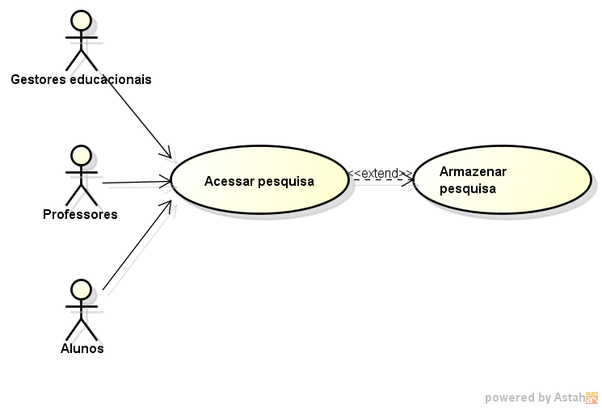
FP1: Acesso à pesquisa (Alunos/Gestores educacionais/Professores)
1. Sistema carrega o app na interface padrão;
2. Interface solicita senha para acessar a pesquisa;
3. Ator insere a senha;
4. Sistema válida a Senha;
5. Sistema Identifica o ator;
6. Sistema exibe o questionário;
7. Ator responde às perguntas;
8. Sistema solicita ao ator validar respostas e salvar resposta;
9. Ator seleciona “Salvar respostas”;
10. Sistema armazena as respostas no banco de dados;
11. Sistema marca senha como utilizada;
12. Sistema Finaliza a Pesquisa;
13. Sistema exibe mensagem “Obrigado por participar!”
14. Sistema exibe caixa de texto para reiniciar a pesquisa.
15. Sistema retorna a etapa 1
FA1. Ator insere senha invalida ou incorreta
- INICIA NO FP1 – Acesso à pesquisa etapa 4
- Caso senha digitada estiver incorreta ou no formato inválido o sistema exibirá a mensagem “A senha digitada não confere”.
- Sistema contabiliza uma (1) tentativa não sucedida de acesso.
- O sistema retornará a etapa 2.
FA2. Ator insere senha incorreta diversas vezes
- INICIA NO FP1 – Acesso à pesquisa FA1 etapa 2
- Caso sistema contabilizar 5 tentativas incorretas, se tornará temporariamente indisponível para realizar novas tentativas de acesso por 5 minutos.
- Se a contagem chegar a 10 o sistema bloqueia permanentemente a caixa de texto para inserir a senha.
- O sistema retornará a etapa 2 e exibe a mensagem “Tentativas de acesso excedidas”
FA3. Ator sai da pesquisa sem responder todas as perguntas
- INICIA NO FP1 - Acesso à pesquisa FP1 etapa 7
- Caso usuário saia da pesquisa, o sistema salvará localmente as respostas e guardará num arquivo de cache.
- Para acessar novamente a pesquisa de onde parou, o sistema retornará a etapa 1.
FA4. Ator não finaliza a pesquisa na etapa 8
- INICIA NO FP1 - Acesso à pesquisa FP1 etapa 8
- Sistema salvará localmente as respostas e guardará num arquivo de cache.
- Para acessar novamente a pesquisa de onde parou, o sistema retornará a etapa 1.

Criar Dashboard
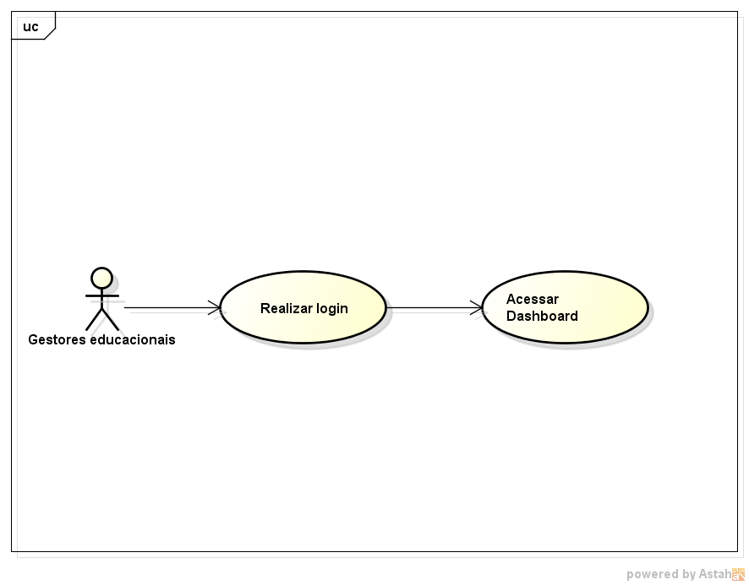
FP1: Dashboard
- O Gestor Educacional realiza login no sistema.
- O sistema valida as credenciais de acesso.
- O sistema exibe o Dashboard Administrativo.
- O Gestor seleciona os filtros desejados:
- Pesquisa;
- Categoria;
- Período;
- Status.
- O sistema processa os filtros informados.
- O sistema calcula e exibe os indicadores principais (KPIs):
- Total de Pesquisas;
- Senhas Geradas;
- Respostas Recebidas;
- Taxa de Participação;
- Pesquisas Ativas;
- Pesquisas Encerradas.
- O sistema exibe o gráfico de Participação por Categoria.
- O sistema exibe o gráfico de Utilização das Senhas.
- O sistema exibe o gráfico de Evolução das Respostas.
- O sistema exibe o gráfico de Status das Pesquisas.
- O sistema exibe os Resultados das Perguntas.
- O sistema exibe a Comparação entre Categorias.
- O sistema exibe os Comentários das Questões Abertas.
- O sistema exibe os Indicadores de Segurança:
- Total de Logins Administrativos;
- Tentativas de Acesso Inválidas;
- Senhas Reutilizadas Bloqueadas
- Usuários Ativos.
- O Gestor analisa as informações apresentadas.
- O Gestor pode solicitar a geração de relatórios.
- O caso de uso é encerrado.
FA01 – Alterar Filtros
- Inicia em "Selecionar Filtros".
- Gestor altera filtros.
- Sistema recarrega todos os gráficos e indicadores.
- Retorna para etapa 3.
FA02 – Atualização Automática
- Inicia após a exibição dos indicadores.
- Sistema atualiza os dados em tempo real.
- Retorna para etapa 3.
FA03 – Visualizar Detalhes
- Inicia em qualquer gráfico.
- Gestor seleciona um gráfico.
- Sistema apresenta informações detalhadas.
- Retorna para etapa 3.
FE01 – Nenhum dado encontrado
- Inicia em "Aplicar Filtros".
- Sistema não encontra registros.
- Exibe mensagem:
"Nenhum resultado encontrado para os filtros selecionados."
- Retorna para etapa 4.
FE02 – Erro ao carregar indicadores
- Inicia em "Carregar Indicadores".
- Sistema detecta falha na consulta.
- Exibe mensagem de erro.
- Retorna para etapa 3.
FE03 – Falha na exportação
- Inicia em "Exportar PDF/CSV".
- Sistema não consegue gerar o arquivo.
- Exibe mensagem de erro.
- Retorna para a etapa 16.

Confidencialidade
- AES

Integridade
- Senha – Somente números, caracteres e símbolos

Disponibilidade
- Vercel
- Netlify
- Wix
Autenticação
Senha numérica de 10 dígitos, sendo:
Gestores Educacionais: 5 números, 3 caracteres e 2 simbolos
Aluno: 7 números, 2 caracteres e 1 símbolo
Professor: 8 números, 1 carácter e 1 símbolo
Autorização
Gestores Educacionais: Acesso a toda interface das pesquisas, questionários, dados e relatórios.
Aluno: Acesso somente para responder questionário.
Professor: Acesso somente para responder questionário.

